12月26日今日动态
出勤：本班今日出勤人数31人。今日1人缺勤。
1.区域活动
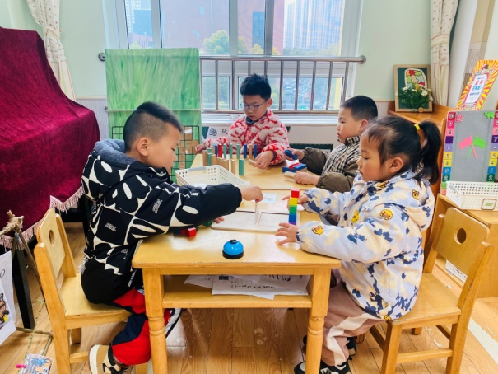  多多、阳阳合作玩多米诺骨牌；点点、萱萱玩彩立方。 | 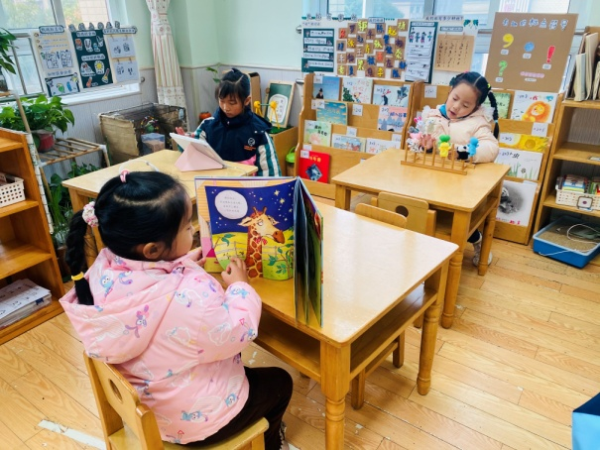  希希用指偶创编手指游戏；玥玥阅读《黑白俱乐部》；露露听故事并记录。
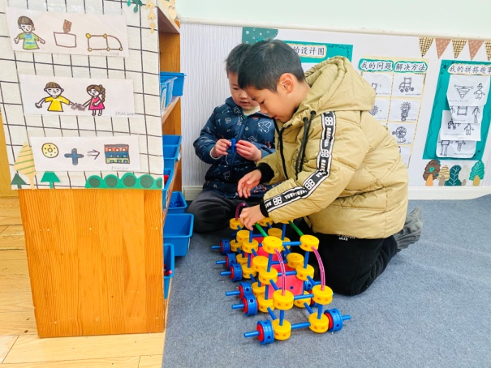  安安和竞竞合作完善地铁，主要搭建地铁上侧。 | 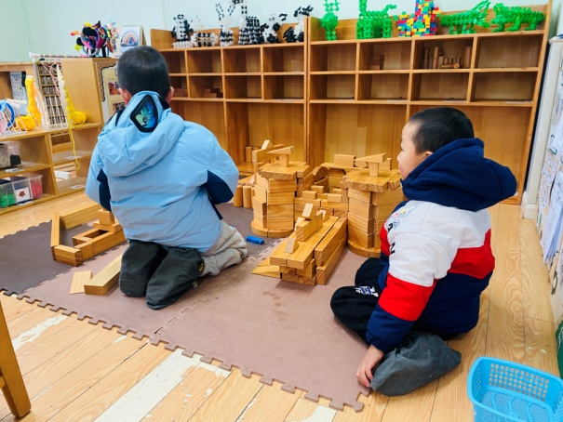  橙子、朋朋继续扩建动物城堡，往外不断衍生新的建筑物。
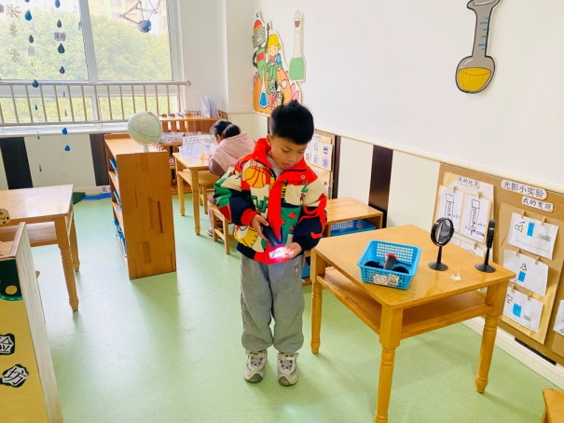  一嘉用手电筒与镜子结合探索光影；叮当进行色素彩虹的实验。 | 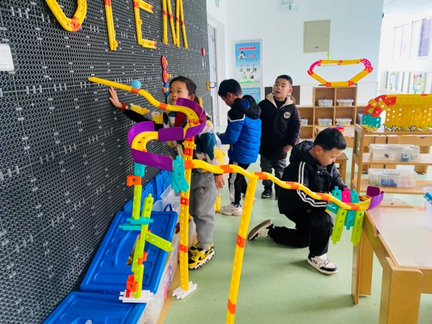  可心、宸宸、嘉辰、豆豆继续完善轨道，主要调整轨道周围遮挡及支撑。
2.值日生工作：
今日值日生：
发小毛巾和餐盘的是李兴琪，发筷子的是杨梦露，小朋友们的值日生工作做得很认真喔！
3.集体活动
绘画：草原之王——狮子
这是一节命题画活动。狮子又称草原之王，是草原动物中威风和雄壮的代表者。本节活动通过展示动物世界中的狮子的形象以及各种以狮子为题材的作品，引导幼儿仔细观察狮子的外形特征，了解狮子威猛雄壮的特点，并尝试用夸张、想象的手法画出狮子的不同形态，尤其是狮子蓬勃的鬃毛以及五官的特点。郭煜霖、陈艺萱、李兴琪、郭颜睿、朱琪玥、徐佳禾、夏天一、邵崔钰、左轶萱、徐亿涵、张漪乐、李伊一、肖尧、赵毓宁在观察与欣赏中感受了狮子的不同威猛姿态。王紫妍、杨佳伊、李梓朋、贺健宸、杨梦露、王凝音、陈竞泽、宋恬恬、赵希羽、高羽安、秦苏安、张嘉辰、罗景宸、梁沐棉、李子木、张一嘉构图大胆、线条流畅、画面安排合理。
4.生活观察：
观察时间：2024.12.26
观察对象：大三班今日来园幼儿
观察者：耿佳、刘恬君、丁丹娜
观察目的：具有良好的生活习惯与生活能力（指向能力）
观察内容：
①坚持午睡
②主动饮用白开水
③游戏后整理好玩具
④按时进餐（点心、午餐）
观察背景：
纵观幼儿在园一日生活中的各种小事，已经进行了一段时间的“具有良好的生活习惯与生活能力”观察记录。旨在让幼儿保持有规律的生活，养成良好的作息、饮食、卫生习惯。如：早睡早起、每天午睡、按时进餐、吃好午餐等。
（备注：家园共同合作，才是最高效的方式呀！）
儿童 | 坚持午睡 | 水杯喝完 | 整理好玩具 | 用好点心、吃完午餐
张一嘉 | 入睡晚 | ★ | ★ | ★
贺健宸 | ★ | ★ | ★ | ★
秦苏安 | ★ | ★ | ★ | 进餐不专心
高羽安 | 入睡晚 | ★ | ★ | ★
徐佳禾 | ★ | ★ | ★ | ★
肖尧 | ★ | ★ | ★ | ★
杨梦露 | ★ | ★ | ★ | ★
王凝音 | 入睡晚 | ★ | ★ | ★
李子木 | ★ | ★ | ★ | ★
焦云舒 | 请假
李兴琪 | ★ | ★ | ★ | ★
陈艺萱 | ★ | ★ | ★ | ★
杨佳伊 | ★ | ★ | ★ | ★
朱琪玥 | ★ | ★ | ★ | ★
赵希羽 | 入睡晚 | ★ | ★ | ★
陈竞泽 | 入睡晚 | ★ | ★ | ★
徐亿涵 | ★ | ★ | ★ | ★
罗景宸 | ★ | ★ | ★ | ★
左轶萱 | 入睡晚 | ★ | ★ | 进餐不专心
张漪乐 | ★ | ★ | ★ | ★
王紫妍 | ★ | ★ | ★ | ★
夏天一 | 入睡晚 | ★ | ★ | ★
邵崔钰 | ★ | ★ | ★ | ★
郭煜霖 | ★ | ★ | ★ | ★
郭颜睿 | ★ | ★ | ★ | ★
李梓朋 | 入睡晚 | ★ | ★ | 进餐不专心
李伊一 | ★ | ★ | ★ | ★
赵毓宁 | ★ | ★ | ★ | ★
张嘉辰 | ★ | ★ | ★ | ★
宋恬恬 | ★ | ★ | ★ | 进餐较慢
秦修诚 | 中午接回家 | ★ | ★ | 中午接回家
梁沐棉 | ★ | ★ | ★ | ★
5.温馨提示
天气转凉，请各位家长及时关注天气情况，及时为孩子增加衣物，并注意卫生，勤洗手，勤剪指甲。

